人脸机、指纹机、控制板
webAPI控制接口

支持型号：
人脸机：
FC-8100T、FC-8150T、FC-8200T、FC-8300T、FC-8400T、FC-8600T、FC-8605T
指纹机：
FC-A102E、FC-A102M、FC-A102T、FC-A103E、FC-A103M、FC-A103T、FC-A105E、FC-A105M、FC-A106E、FC-A106M、FC-A108E、FC-A108M、FC-C102E、FC-C102M、FC-C102T、FC-C103E、FC-C103M、FC-C103T、FC-C104E、FC-C104M、FC-D102E、FC-D102M、FC-D102T、FC-D103E、FC-D103M、FC-D103T
控制板：
FC-8910H、FC-8920H、FC-8940H、MC-5912T、MC-5924T、MC-5948T、MC-5926T

协议格式定义

通讯方式
本协议基于http 通讯方式

协议格式
协议格式基于JSON字符串，命令所需的参数都放到body中提交

请求地址格式说明
测试地址：http://duijie.my137.top:9901

地址格式：http://ip:port/sn/command
sn为设备SN编号(16位)，command需要执行的命令。
例如：http://duijie.my137.top:9901/FC-8300T21076163/opendoor
上面的URL地址表示发送开门命令

使用前准备
- 设置设备服务器IP为8.142.71.221端口为9902

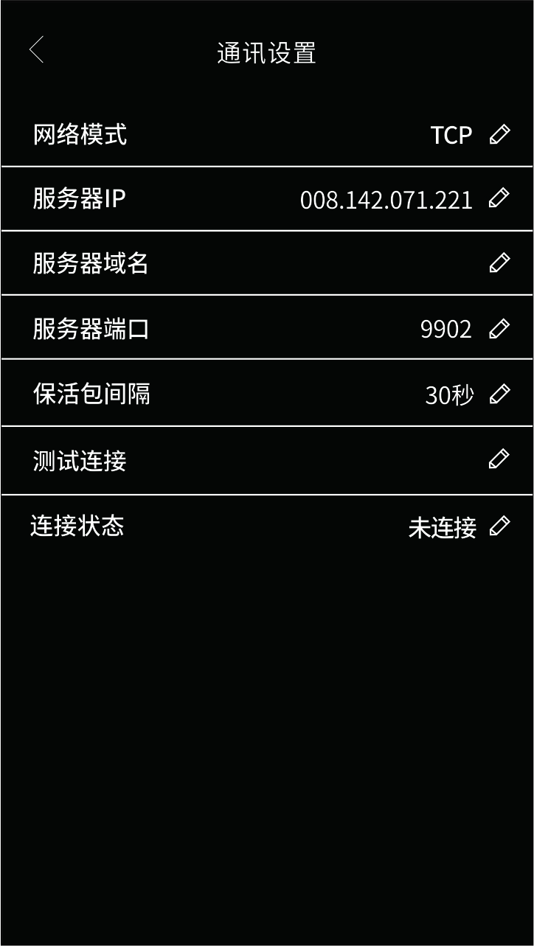

- 调用注册设备接口进行设备注册：http://duijie.my137.top:9901/Register

注册设备
命令：Register
示例：http://8.142.71.221:9901/ApiTest/register.html
Body参数:
字段 | 类型 | 必填 | 描述
sn | String | 是 | 设备sn（获取设备列表时可空）
ip | String | 否 | 设备ip
port | Int | 否 | 设备端口
{
"sn": "FC-8600T20124011",
"ip": "192.168.1.130",
"port": 8101,
}

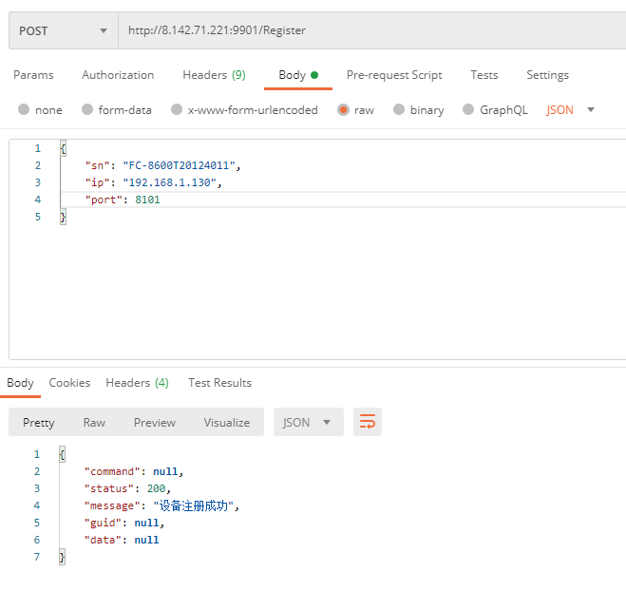

获取已注册列表
命令：getDevices
示例：http://8.142.71.221:9901/ApiTest/getDevices.html
Body参数：无
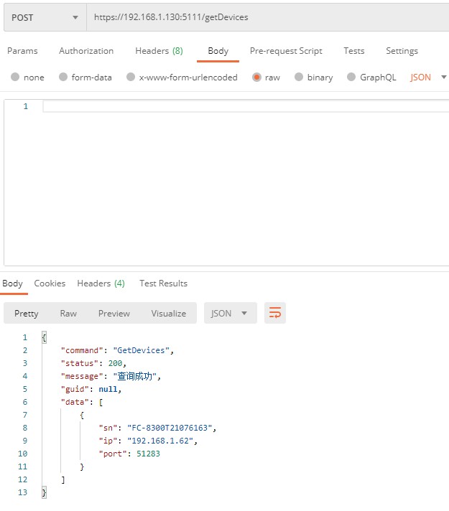

远程开门
命令：opendoor
Sn:FC-8300T21076163
示例：http://8.142.71.221:9901/ApiTest/openDoor.html

Body参数：无
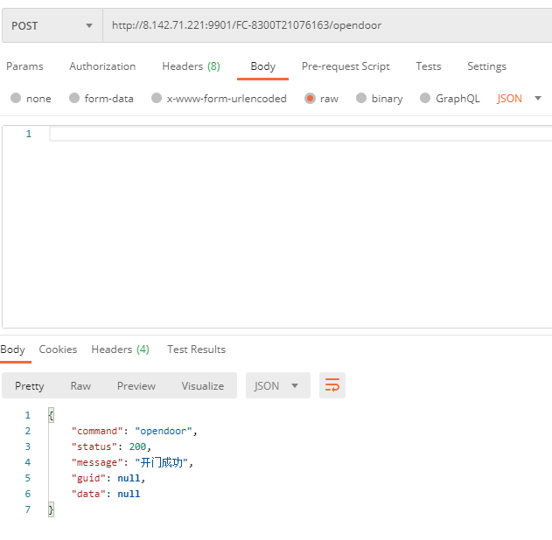

远程关门
命令：closedoor
Sn:FC-8300T21076163
示例：http://8.142.71.221:9901/ApiTest/closeDoor.html
Body参数：无
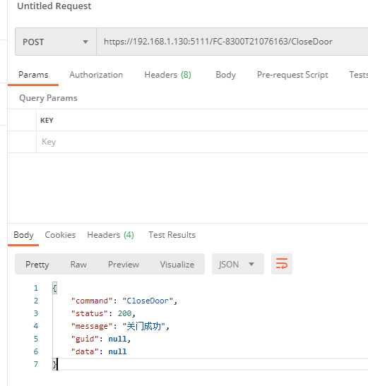

门常开
命令：holddoor
Sn:FC-8300T21076163
示例：http://8.142.71.221:9901/ApiTest/holdDoor.html
Body参数：无

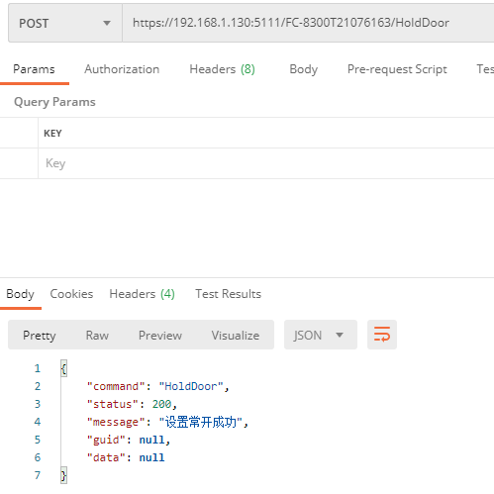

添加人员
命令：addPerson
Sn:FC-8300T21076163
示例：http://8.142.71.221:9901/ApiTest/addPerson.html
Body参数：
字段 | 类型 | 必填 | 描述
name | string | 是 | 人员姓名
userCode | int | 是 | 用户编号
code | string | 否 | 人员编号
cardData | string | 否 | 卡号，取值范围 0x1-0xFFFFFFFF
password | string | 否 | 卡密码,无密码不填。密码是4-8位的数字
job | string | 否 | 人员职务
dept | string | 否 | 人员部门
identity | int | 否 | 用户身份 0 -- 普通用户 1 -- 管理员
cardStatus | int | 否 | 卡片状态 0：正常状态；1：挂失；2：黑名单；3：已删除
cardType | int | 否 | 卡片类型 0 -- 普通卡 1 -- 常开
enterStatus | int | 否 | 出入标记 0 出入有效 1 入有效 2 出有效
expiry | string | 否 | 出入截止日期，最大2089年12月31日
openTimes | int | 否 | 有效次数,取值范围：0-65535;65535表示无限制
faceImage | String | 否 | 人脸图片Base64

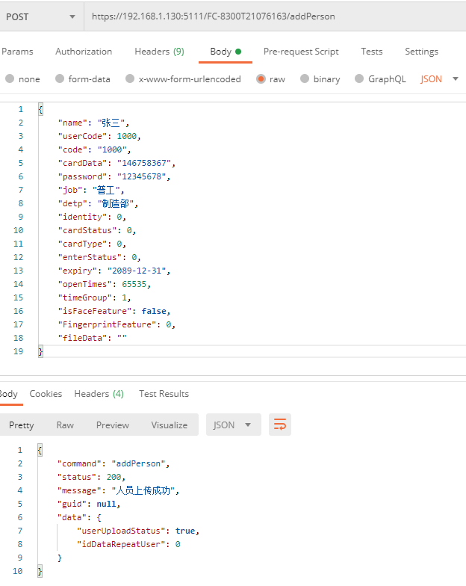

获取记录
命令：getRecord
Sn:FC-8300T21076163
示例：http://8.142.71.221:9901/ApiTest/getRecord.html
Body参数：无

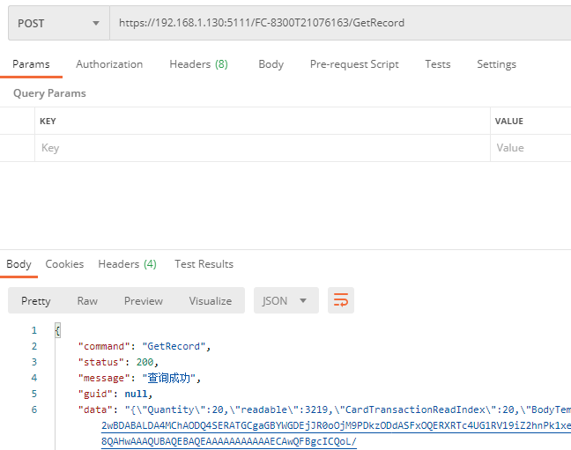
返回字段：
字段 | 类型 | 必填 | 描述
Quantity | Int | 是 | 读取数量
readable | int | 是 | 剩余新记录数量
CardTransactionReadIndex | string | 是 | 当前记录位置
BodyTemperatureReadIndex | string | 是 | 当前体温记录位置
TransactionList | Array | 否 | 记录列表

TransactionList:
字段 | 类型 | 必填 | 描述
RecordNumber | Int | 是 | 记录唯一编号
UserCode | long | 否 | 用户编号
RecordImage | string | 否 | 记录图片Base64
Accesstype | Byte | 否 | 出入类型：1--表示进门；2--表示出门
BodyTemperature | double | 否 | 体温
RecordDate | datetime | 是 | 记录时间
RecordType | Int | 是 | 记录类型  1 认证记录  2 门磁记录  3 系统日志  4 体温记录
RecordMsg | string | 是 | 记录消息

重置记录
当记录需要从头获取时候，可以调用该接口
命令：resetRecord
Sn:FC-8300T21076163
示例：http://8.142.71.221:9901/ApiTest/resetRecord.html
Body参数：无
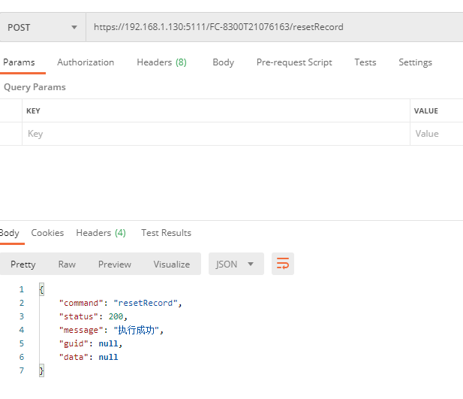

设置工作参数
命令：SetWorkParam
Sn:FC-8300T21076163
示例：http://8.142.71.221:9901/ApiTest/setWorkParam.html
Body参数：

字段 | 类型 | 必填 | 描述
Name | string | 是 | 设备名称，最大30个字符 （需要修改设备名称时，进出类别也需要填写，修改进出类别亦是如此）
Door | byte | 是 | 进出类别：0--进门；1--出门
Maker | objcet | 否 | 出厂信息，类格式  {  "Manufacturer":”xxx科技有限公司”,  "WebAddr":”http://xxxxx”,  "DeliveryDate":”2021-09-01”  }  Manufacturer:制造商名称 (必填)  WebAddr:制造商网址 (必填)  DeliveryDate:出厂日期 (必填)
Language | byte | 否 | 语言  1 -中文 ，2 -英文 ，  3 -繁体 ，4 -法语 ，  5 -俄语 ，6 -葡萄牙语 ，  7 -西班牙语 ，8 -意大利语 ，  9 -日语 ，10 -韩语 ，  11 -泰语 ，12 -阿拉伯语 ，
Volume | byte | 否 | 音量  音量取值范围：0-10；0--关闭声音；10--最大声音  默认值：10
MenuPassword | string |  | 菜单密码 仅支持8位数字密码
SavePhoto | byte |  | 现场照片保存开关  取值范围：0--禁止保存；1--保存现场照片
MsgPush | byte |  | 消息推送开关  0--禁用；1--启用  启用后，有验证开门、系统报警等事件发生时就会在链路上推送消息，连接断开时缓存离线消息，连接建立后继续推送
Time | datetime |  | 日期时间同步  yyyy-MM-dd HH:mm:ss

获取工作参数
命令：getWorkParam
Sn:FC-8300T21076163
示例：http://8.142.71.221:9901/ApiTest/getWorkParam.html
Body参数：无
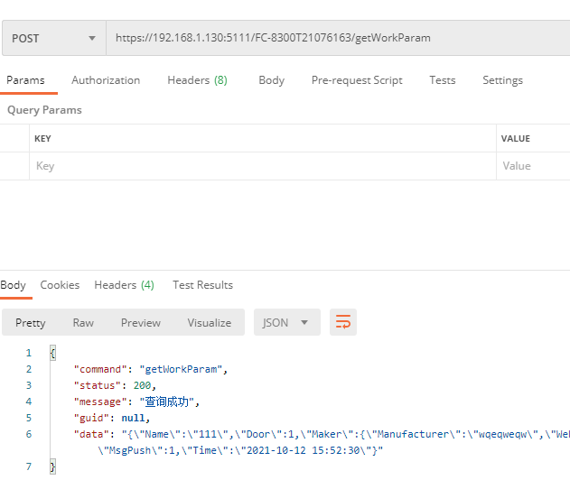

消息推送
消息推送协议基于websocket 通讯方式
连接成功之后会返回连接成功的消息
返回的消息格式为JSON

连接地址格式:ws://8.142.71.221:9903/WebSocket
记录格式：参考7、获取记录

测试客户端：http://8.142.71.221:9901/WebSocketClient.html

